Администрация оказывает муниципальную услугу: «Выдача градостроительного плана земельного участка»
Муниципальная услуга предоставляется в отношении земельных участков, расположенных на территории муниципального образования «Токсовское городское поселение»
Муниципальную услугу предоставляет администрация МО «Токсовское городское поселение».
Структурным подразделением, ответственным за предоставление муниципальной услуги является Отдел земельно-имущественных отношений.
Результатом предоставления муниципальной услуги является: выдача градостроительного плана земельного участка.
Срок предоставления муниципальной услуги по выдаче градостроительного плана земельного участка составляет 20 рабочих дней со дня поступления в администрацию заявления о предоставлении муниципальной услуги.
Срок выдачи документов, являющихся результатом предоставления муниципальной услуги, непосредственно заявителю определяется администрацией в пределах срока предоставления муниципальной услуги, срок направления документов почтовым отправлением в случае неявки заявителя для личного получения документов - не более трех рабочих дней со дня истечения срока предоставления муниципальной услуги.
Адрес администрации
МО «Токсовское городское поселение»

188664, ЛО, Всеволожский район, п. Токсово, ул. Ленинградское шоссе, д. 55 А

Телефон: 8-813-70-56-365

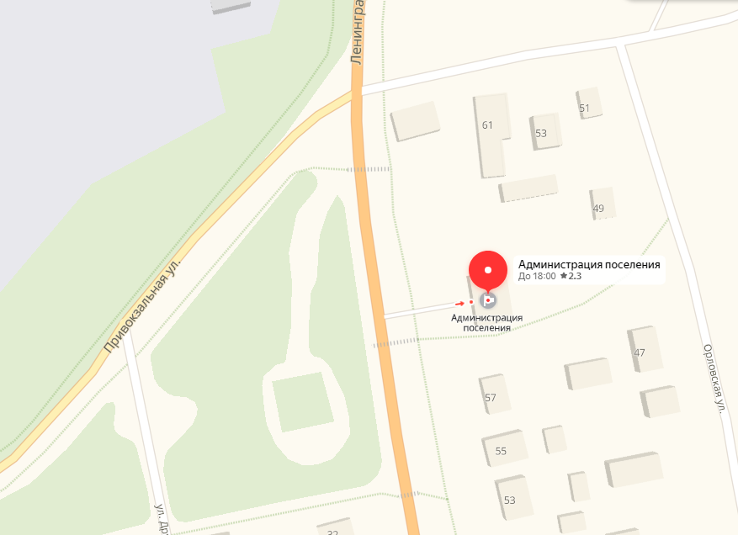


Получить услуги можно в сети Интернет на портале государственных услуг Ленинградской области: https://gu.lenobl.ru/



Удаленное рабочее место МФЦ
Адрес: п. Токсово, ул. Привокзальная, д. 16А
График работы: пн-пт с 11:00 до 13:00

Филиал Всеволожский
Адрес: г. Всеволожск, ул. Заводская д. 6
График работы: пн -вс 9:00-21:00

Отдел Мурино
Адрес: Мурино, ул. Вокзальная 19
График работы: пн -вс 9:00-21:00

Перечень и условия оказания муниципальной услуги «Выдача градостроительного плана»
администрацией МО «Токсовское городское поселение»



Исчерпывающий перечень документов, необходимых в соответствии с законодательными или иными нормативными правовыми актами для предоставления муниципальной услуги, подлежащих представлению заявителем.
1) заявление о выдаче градостроительного плана земельного участка;
2) документ, удостоверяющий личность заявителя, представителя заявителя паспорт гражданина Российской Федерации или временное удостоверение личности гражданина Российской Федерации (подлежит возврату сразу после удостоверения личности), копии учредительных документов при обращении юридического лица.
3) документ, удостоверяющий право (полномочия) представителя физического или юридического лица, если с заявлением обращается представитель заявителя (в случае необходимости);
Заявитель вправе представить заявление и прилагаемые к нему документы на бумажном носителе лично или посредством почтового отправления с уведомлением о вручении либо в форме электронных документов с использованием Портала государственных и муниципальных услуг (функций) Ленинградской области или посредством многофункционального центра предоставления государственных и муниципальных услуг.
Исчерпывающий перечень документов, необходимых в соответствии с законодательными или иными нормативными правовыми актами для предоставления муниципальной услуги, находящихся в распоряжении государственных органов, органов местного самоуправления и подведомственных им организаций и подлежащих представлению в рамках межведомственного
взаимодействия.

Отдел либо МФЦ в рамках межведомственного информационного взаимодействия для предоставления муниципальной услуги запрашивает следующие документы:

1) кадастровая выписка о земельном участке (Федеральная служба государственной регистрации, кадастра и картографии России);
2) кадастровый паспорт на объект капитального строительства (Федеральная служба государственной регистрации, кадастра и картографии России);
3) технический паспорт (план) здания (строения, домовладения) («ФГУП «Ростехинвентаризация – Федеральное БТИ»);
4) решение органа государственной власти о включении выявленного объекта культурного наследия в единый государственный реестр объектов культурного наследия (памятников истории и культуры) народов Российской Федерации (в случае, если на земельном участке
расположен объект культурного наследия);
5) материалы картографических работ, выполненных в соответствии с градостроительным законодательством;
6) выписка из Единого государственного реестра юридических лиц («Федеральная налоговая служба России).

Заявитель вправе представить документы, указанные в пункте 1-6 по собственной инициативе.

Исчерпывающий перечень оснований для
Приостановления предоставления муниципальной услуги с указанием допустимых сроков приостановления в случае, если возможность приостановления предоставления муниципальной услуги предусмотрена действующим законодательством.

Основания для приостановления
предоставления муниципальной услуги не
предусмотрены.

Исчерпывающий перечень оснований для отказа в приеме документов, необходимых для предоставления муниципальной услуги.
В приеме документов может быть отказано в следующих случаях:
1) в заявлении не указаны фамилия, имя, отчество (при наличии) гражданина, либо наименование юридического лица, обратившегося за предоставлением услуги;
2) текст в заявлении не поддается прочтению;
3) заявление подписано не уполномоченным лицом;
4) в заявлении указан земельный участок не предназначенный для строительства, реконструкции объектов капитального строительства (за исключением линейных объектов).
Исчерпывающий перечень оснований для отказа в предоставлении муниципальной услуги.
Основания для отказа в предоставлении муниципальной услуги не предусмотрены. Муниципальная услуга предоставляется администрацией МО «Токсовское городское поселение» бесплатно.

